
EXAMEN
DEBERES Y LECCIONES
NOTA FINAL
ESCUELA SUPERIOR POLITÉCNICA DEL LITORAL
INSTITUTO DE CIENCIAS MATEMÁTICAS

INGENIERÍA EN AUDITORÍA Y CONTROL DE GESTIÓN
Febrero 3 de 2010
MÉTODOS CUANTITATIVOS I SEGUNDA EVALUACIÓN

Nombre: …………………………………… Paralelo: …………….
Firma: ……………………………………… # Matrícula: …………………

1. Determine el valor del número real k para que el cociente sea:
VALOR: 6 puntos
- Un número imaginario puro.

- Un número real puro.

2. Calcule los siguientes límites de funciones de variable real:

VALOR: 12 puntos
a)

b)

c)

3. Demuestre que la función satisface la relación .
VALOR: 6 puntos

4. Realice lo requerido en cada literal:
VALOR: 12 puntos
- Utilizando la definición, obtenga la primera y segunda derivadas de la función .

- Si y además se conoce que , determine .

5. Determine las ecuaciones de las rectas tangente y normal a la curva en el punto donde .
VALOR: 8 puntos

6. Bosqueje la gráfica de la siguiente función de variable real:
VALOR : 10 puntos
Determinando previamente:
- Dominio
- Intersecciones con los ejes
- Simetrías
- Asíntotas
- Puntos críticos
- Monotonía
- Valores extremos
- Concavidad
- Puntos de inflexión
- Rango

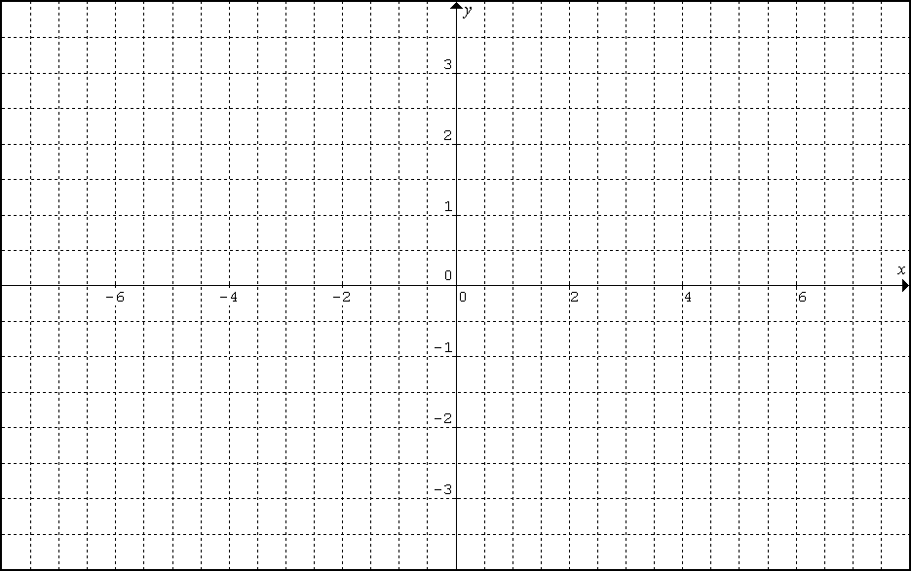

7. Las ganancias anuales brutas de cierta compañía fueron miles de dólares t años después de su formación en enero de 1988. Determine:
VALOR : 8 puntos

- ¿A qué ritmo aumentaron las ganancias anuales brutas de la compañía en enero de 1992?

- ¿A qué razón porcentual aumentaron las ganancias anuales brutas en enero de 1992?

8. Un fabricante puede producir radios a un costo de US$2.00 por unidad. Los radios se han vendido a US$5 cada uno, y a este precio los consumidores han comprado 4000 radios al mes. El fabricante planea aumentar el precio de los radios y estima que por cada incremento de US$1.00 en el precio se venderán 400 radios menos cada mes. Determine:
VALOR : 8 puntos

- El precio al cual debería el fabricante vender los radios para maximizar las utilidades.

- La utilidad máxima que el fabricante puede obtener.

